EMBARCATECH

ALUNO: ALENCAR JÚNIOR

TAREFA 1 DA UNIDADE 6

1. Descrição do Problema Prático
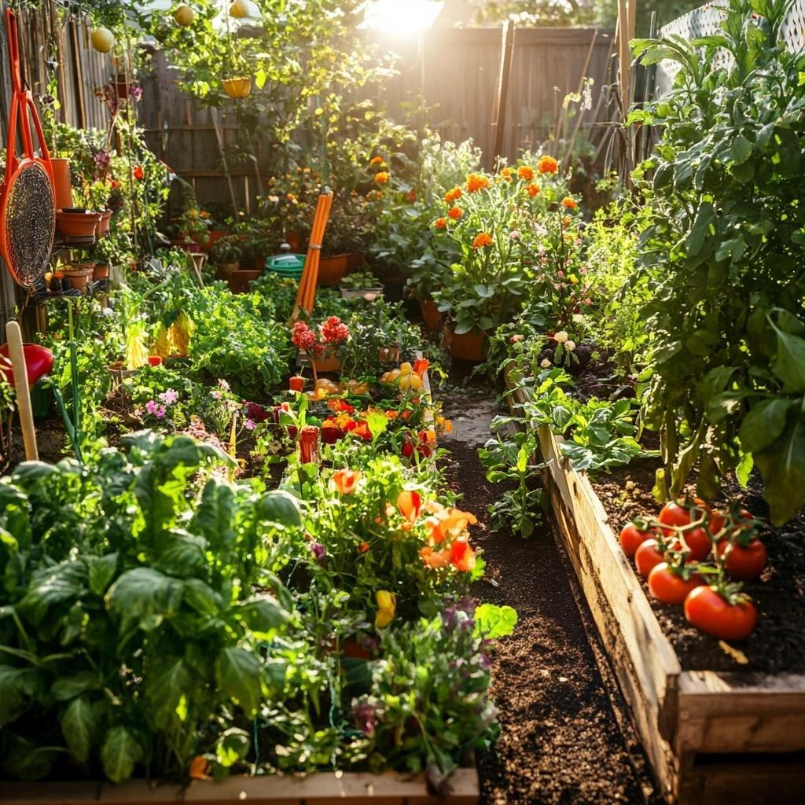

A manutenção de hortas residenciais é uma prática cada vez mais comum, especialmente entre pessoas que buscam alimentação saudável e sustentável. No entanto, um problema recorrente enfrentado por esses indivíduos é a dificuldade de manter a irrigação adequada das plantas, principalmente quando passam longos períodos fora de casa devido a trabalho, viagens ou compromissos pessoais.
A irrigação manual exige constância e atenção, pois diferentes plantas possuem necessidades hídricas específicas. A ausência de rega por poucos dias pode levar ao estresse hídrico, comprometendo o crescimento das plantas e, em casos mais extremos, causando sua morte. Por outro lado, o excesso de água também é prejudicial, podendo provocar o apodrecimento das raízes.
Outro fator relevante é a variabilidade ambiental. Temperatura, umidade do ar e incidência solar influenciam diretamente a evaporação da água no solo. Isso torna inviável um modelo fixo de irrigação, exigindo um controle adaptativo e inteligente.
Além disso, muitas pessoas não possuem conhecimento técnico para implementar soluções automatizadas ou sistemas tradicionais de irrigação, que podem ser caros e complexos. Dessa forma, existe uma necessidade clara de uma solução acessível, automatizada e eficiente que permita monitorar e controlar a irrigação remotamente.
A Internet das Coisas (IoT) surge como uma alternativa viável para resolver esse problema, permitindo a integração de sensores, atuadores e conectividade, proporcionando um sistema autônomo e inteligente capaz de manter a horta saudável mesmo na ausência do usuário.

2. Esboço da Solução IoT

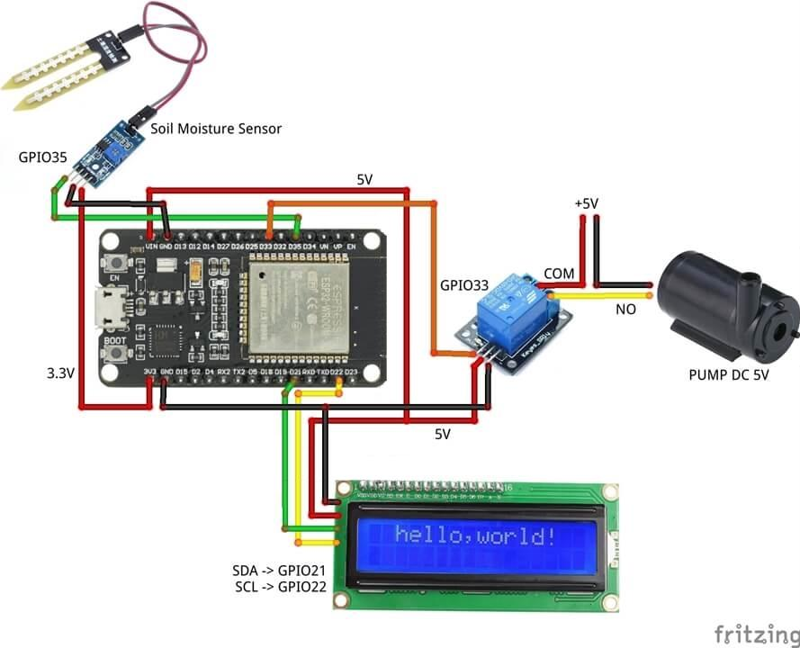

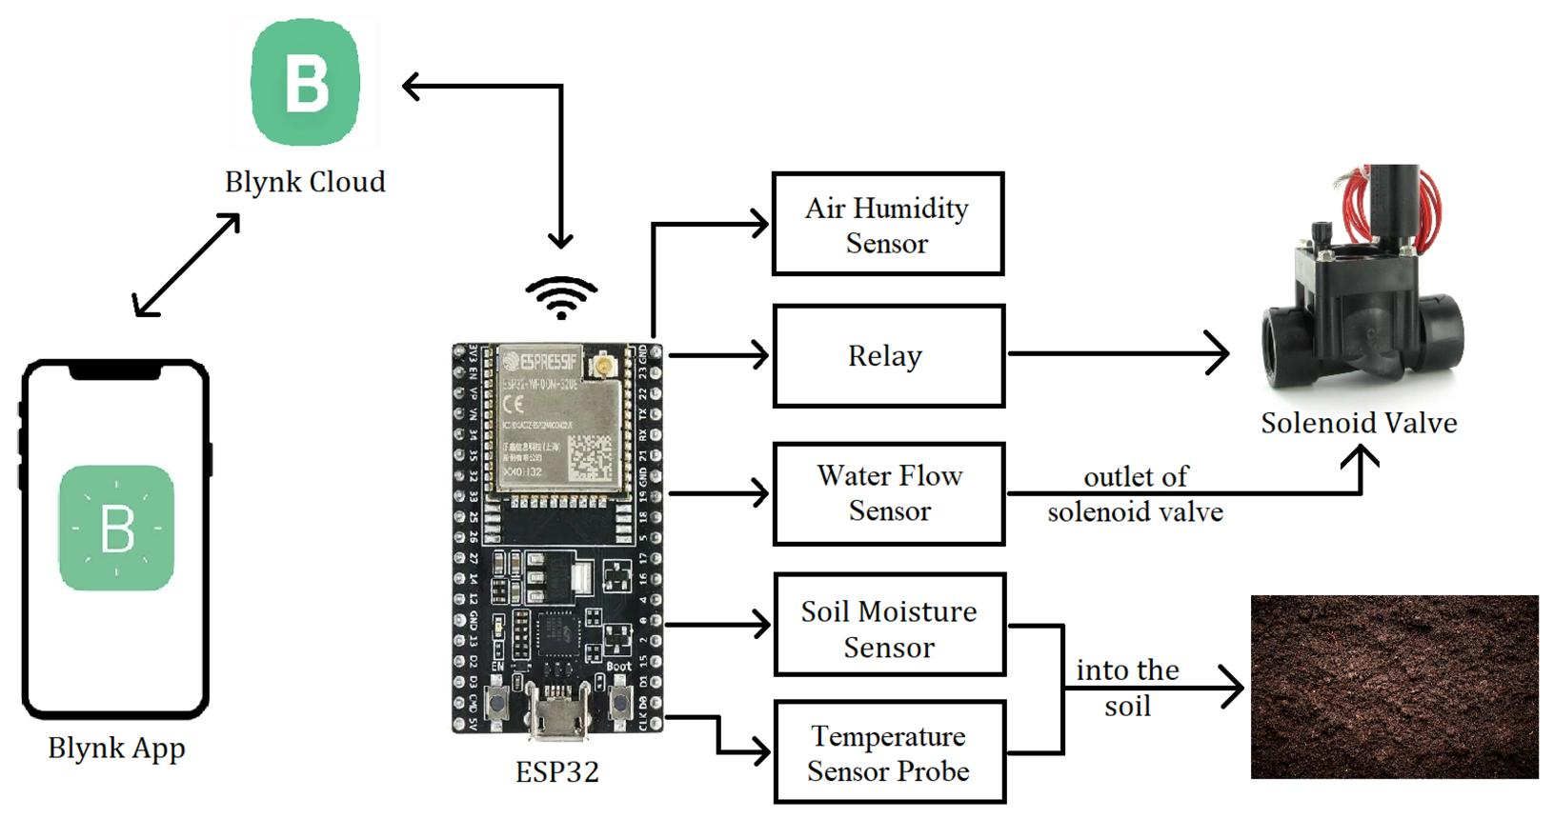
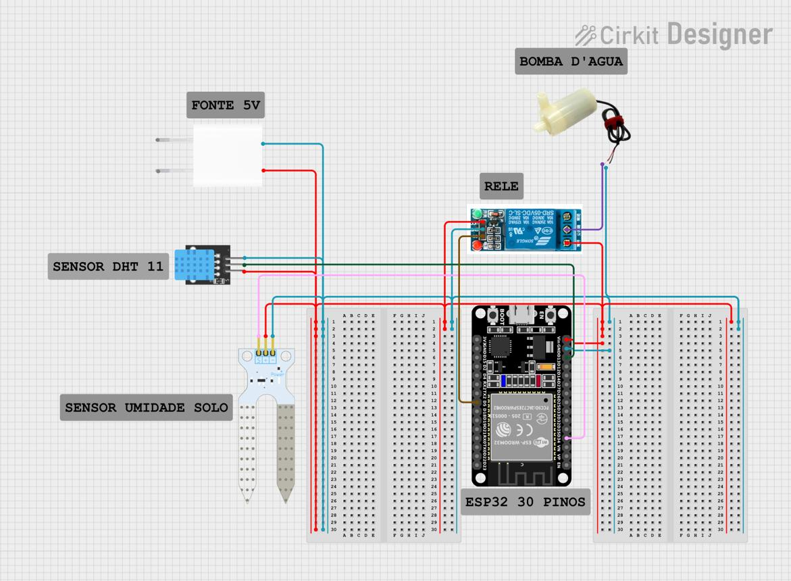

A solução proposta consiste em um sistema de irrigação automatizado baseado em IoT, utilizando um microcontrolador como unidade central de processamento. Um exemplo adequado é o ESP32, devido à sua conectividade integrada e baixo custo.
O sistema será composto pelos seguintes componentes:
- Sensores:
  - Sensor de umidade do solo (analógico)
  - Sensor de temperatura e umidade do ar (ex: DHT22)
  - Sensor de nível de água no reservatório
- Atuadores:
  - Bomba d’água ou válvula solenóide
  - Relé para acionamento da bomba
- Comunicação:
  - Protocolo Wi-Fi (MQTT ou HTTP) para envio de dados a uma plataforma (ex: Firebase ou servidor web)
O ESP32 utilizará seus periféricos ADC (Conversor Analógico-Digital) para leitura do sensor de umidade do solo, GPIOs digitais para controle do relé e comunicação via Wi-Fi para integração com um aplicativo móvel.
O sistema funcionará da seguinte forma:
- O sensor de umidade do solo mede continuamente a umidade.
- Se o valor estiver abaixo de um limite configurado, o microcontrolador aciona a bomba de água automaticamente.
- Dados ambientais são enviados para a nuvem.
- O usuário pode monitorar e, se necessário, controlar remotamente via aplicativo.
Interrupções podem ser utilizadas para eventos críticos, como nível baixo de água no reservatório, evitando danos à bomba.
Essa solução garante irrigação eficiente, economia de água e autonomia, sendo ideal para usuários com rotinas intensas.

3. Fluxograma do Software Embarcado

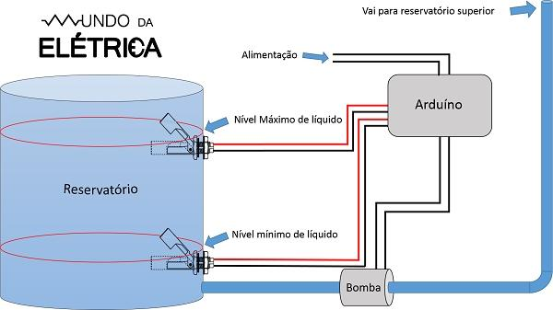

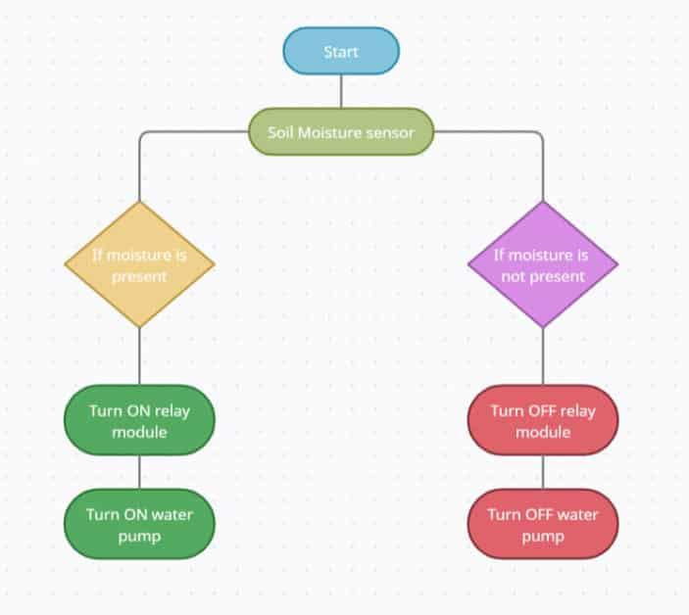
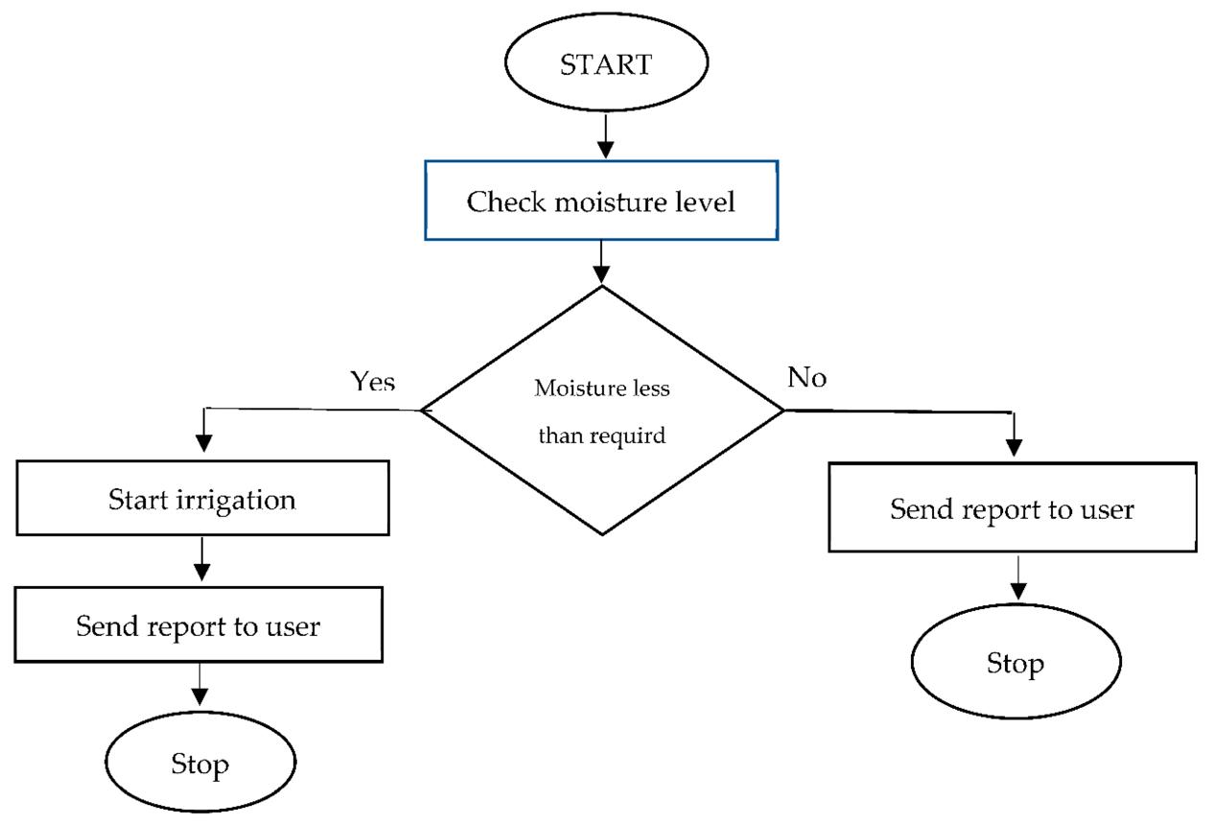

O software embarcado será responsável por realizar a leitura dos sensores, processar os dados e tomar decisões de acionamento da irrigação.
O fluxo inicia com a inicialização do sistema, configuração dos pinos GPIO, ADC e conexão Wi-Fi. Em seguida, o sistema entra em um loop principal contínuo.
Dentro do loop, o microcontrolador realiza a leitura periódica da umidade do solo. Caso o valor esteja abaixo do limite mínimo definido, o sistema verifica o nível de água no reservatório. Se houver água suficiente, a bomba é acionada por um tempo determinado ou até atingir o nível ideal de umidade.
Paralelamente, dados como temperatura, umidade do ar e status do sistema são enviados para a nuvem. O sistema também pode receber comandos remotos do usuário.
Caso seja detectado nível baixo de água, uma interrupção pode ser acionada para desligar imediatamente a bomba e enviar um alerta.
Esse fluxo garante operação autônoma, segura e eficiente, com capacidade de monitoramento remoto e resposta em tempo real.

